Как разговорить ребенка?

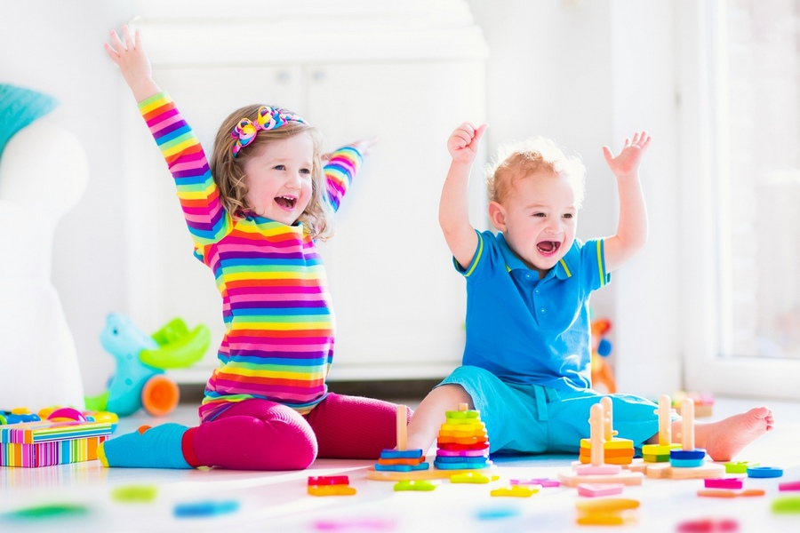

«Говорит короткими словами, а ровесники уже предложениями вовсю болтают», –волнуются мамы детей-молчунов. Как же разговорить ребенка? Есть несколько способов помочь малышу начать пользоваться речью – и каждый из них доступен для заинтересованных родителей.

**1. Называйте предметы**

Малыш на втором году жизни буквально напитывается новыми словами и их смыслами. Лучшая игра в этот период – называние предметов. Мама носит малыша на руках или гуляет с ним – и постоянно называет ему новые предметы, явления, действия. Хорошо, если малыш сам показывает пальчиком на интересующий его предмет. Некоторые ученые считают, что это самая древняя форма загадки. Малыш как бы спрашивает вас – это что? И мама дает ему полный исчерпывающий ответ.

**2.** **Следите за своей артикуляцией**

Очень большое значение для развития речи малыша имеет артикуляция взрослого. Когда вы разговариваете с ребенком, важно, чтобы он видел, как вы говорите, как работает ваш артикуляционный аппарат. Именно поэтому говорящие игрушки – плохие помощники в развитии речи ребенка.

**3. Проговаривайте свои действия**

Лучший способ знакомить малыша со словами, их смыслом и описываемыми ими действиями на этом этапе — проговаривание действий с малышом. Например, вы надеваете ребенку колготки. Малыш сидит у вас на руках, а вы проговариваете сами весь процесс. «А мы сейчас наденем штанишки. Вот тут у штанишек перед, а это спинка. На спинке шовчик, а спереди застежечка. Вот мы берем правую ножку и просовываем ее в правую штанину».

**4. Читайте по ролям скороговорки, стихи и сказки**

Ребенок третьего года жизни не только любит слушать речь взрослого, стихи, сказки, но и может запомнить и воспроизвести стихотворение, пересказать услышанную от взрослого сказку. Очень хорошо в этот период играть в рифмованные слова, которые малыш может повторить сам. Например, все помнят игру «Гуси, гуси – га-га-га». Поиграйте в нее с малышом, попробуйте рассказать ее, как стихотворение, вместе.

**5. Стимулируйте ребенка говорить, а не демонстрировать**

Чтобы ребенок не застрял в периоде автономной речи, необходимо перестать его понимать. Нужно стимулировать малыша говорить словами, а не жестами или эмоциями. Однако, очень важно не выработать у ребенка негативного отношения к речи. Предлагайте ему слова, обозначающие предмет, который он просит. Радуйтесь и хвалите ребенка, когда он называет слова правильно.

***Развитие речи ребенка — сложный, но увлекательный процесс. Речь малыша развивается в творческом взаимодействии с любящим взрослым.***